

**О внесении изменения в постановление Восточно-Казахстанского областного акимата от 2 октября 2015 года № 261 "Об утверждении регламента государственной услуги "Субсидирование развития семеноводства"**

***Утративший силу***

Постановление Восточно-Казахстанского областного акимата от 1 августа 2016 года № 241. Зарегистрировано Департаментом юстиции Восточно-Казахстанской области 2 сентября 2016 года № 4663. Утратило силу постановлением Восточно-Казахстанского областного акимата от 26 марта 2020 года № 97

      Сноска. Утратило силу постановлением Восточно-Казахстанского областного акимата от 26.03.2020 № 97 (вводится в действие по истечении десяти календарных дней после дня его первого официального опубликования).  
      Примечание РЦПИ.  
      В тексте документа сохранена пунктуация и орфография оригинала.  
      В соответствии с пунктом 2 статьи 27 Закона Республики Казахстан от 23 января 2001 года "О местном государственном управлении и самоуправлении в Республике Казахстан", статьей 16 Закона Республики Казахстан от 15 апреля 2013 года "О государственных услугах", приказом Министра сельского хозяйства Республики Казахстан от 19 января 2016 года № 15 "О внесении изменений в некоторые приказы Министра сельского хозяйства Республики Казахстан**"** (зарегистрированным в Реестре государственной регистрации нормативных правовых актов за номером 13337) Восточно-Казахстанский областной акимат **ПОСТАНОВЛЯЕТ:**  
      1. Внести в постановление Восточно-Казахстанского областного акимата "Об утверждении регламента государственной услуги "Субсидирование развития семеноводства" от 2 октября 2015 года № 261 (зарегистрированное в Реестре государственной регистрации нормативных правовых актов за номером 4215, опубликованное в газетах "Дидар" от 8 января 2016 года № 1 (17241), "Рудный Алтай" от 9 января 2016 года № 2 (19754) следующее изменение:   
      регламент государственной услуги "Субсидирование развития семеноводства", утвержденный указанным постановлением, изложить в новой редакции, согласно приложению к настоящему постановлению.  
      2. Настоящее постановление вводится в действие по истечении десяти календарных дней после дня его первого официального опубликования.

|  |
| --- |
| *Аким* |
| *Восточно-Казахстанской области* | *Д. Ахметов* |

|  |  |
| --- | --- |
|  | Приложение  к постановлению  Восточно-Казахстанского  областного акимата  от "1" августа 2016 года  № 241 |
|  | Утвержден  постановлением  Восточно – Казахстанского  областного акимата  от 2 октября 2015 года  № 261 |

**Регламент государственной услуги "Субсидирование развития семеноводства"**

**1. Общие положения**

      1. Государственная услуга "С**убсидирование развития семеноводства**" (далее - государственная услуга) оказывается местным исполнительным органом области (далее - услугодатель).  
      Прием заявок и выдача результатов оказания государственной услуги осуществляется через:  
      1) канцелярию услугодателя, местных исполнительных органов районов и городов областного значения;  
      2) Некоммерческое акционерное общество "Государственная корпорация "Правительства для граждан" (далее -Государственная корпорация).  
      2. Форма оказания государственной услуги: бумажная.  
      3. Результат оказания государственной услуги - предоставление в территориальное подразделение казначейства реестра счетов к оплате для дальнейшего перечисления причитающихся субсидий на банковские счета услугополучателей.  
      Форма предоставления результата оказания государственной услуги: бумажная.  
      При обращении через Государственную корпорацию услугополучателю направляется уведомление на бумажном носителе с решением о назначении/не назначении субсидии, подписанное уполномоченным лицом услугодателя, по формам, согласно приложениям 1 и 2 к стандарту государственной услуги "С**убсидирование развития семеноводства**", утвержденному приказом Министра сельского хозяйства Республики Казахстан от 6 мая 2015 года № 4-2/419 (зарегистрированным в Реестре государственной регистрации нормативных правовых актов за номером 11455) (далее - Стандарт).

**2. Описание порядка действий структурных подразделений (работников) услугодателя в процессе оказания государственной услуги**

      4. Основанием для начала процедуры (действия) по оказанию государственной услуги является наличие документов услугополучателя (либо его представителя по доверенности) согласно пункту 9 Стандарта.  
      5. Содержание процедур (действий), входящих в состав процесса оказания государственной услуги, длительность выполнения:  
      действие 1-для определения сумм субсидий и списка получателей субсидий по каждому виду семян и саженцев в каждом районе (городе областного значения) решением местного исполнительного органа района (города областного значения) создается межведомственная комиссия (далее - Комиссия).  
      Рабочим органом Комиссии является отдел сельского хозяйства района (города областного значения) (далее - отдел);  
      действие 2 - постановлением местного исполнительного органа области устанавливаются объемы субсидий по районам (городам областного значения) (в зависимости от прогнозной структуры посевных площадей);  
      действие 3 - постановлением местного исполнительного органа области по согласованию с Министерством сельского хозяйства Республики Казахстан (далее - Министерство) ежегодно до 20 декабря года, предшествующего году посева, утверждаются минимальные нормы приобретения (использования) под урожай будущего года семян первой репродукции и гибридов первого поколения по зонам и в разрезе культур;  
      действие 4 - отдел обеспечивает публикацию объявления о начале приема заявок для участия в программе субсидирования, порядке работы Комиссии на интернет - ресурсе местного исполнительного органа района (города областного значения) и в местных средствах массовой информации с указанием сроков приема документов на получение субсидий. Длительность выполнения -ежегодно до 20 мая.   
      Для получения субсидий на приобретение (использование) семян первой репродукции и гибридов первого поколения сельхозтоваропроизводители (далее - услугополучатели - сельхозтоваропроизводители) и семеноводческие хозяйства (далее-услугополучатели - семхозы) в отдел в срок до 20 июня соответствующего года по яровым культурам, до 10 ноября соответствующего года - по озимым культурам представляют заявки и документы согласно пункту 9 Стандарта:  
      действие 1 - Комиссия принимает и регистрирует документы услугополучателя -сельхозтоваропроизводителя и услугополучателя - семхоза. Длительность выполнения - 15 (пятнадцать) минут;  
      действие 2 - Комиссия после завершения срока приема документов формирует перечень услугополучателей - сельхозтоваропроизводителей, а также реестр услугополучателей - семхозов, через которые поданы заявки услугополучателей - сельхозтоваропроизводителей и направляет их на утверждение в местный исполнительный орган района (города областного значения). Длительность выполнения - в течение 3 (трех) рабочих дней;   
      действие 3 - аким района (города областного значения) утверждает перечень услугополучателей - сельхозтоваропроизводителей и реестр услугополучателей - семхозов. Длительность выполнения - в течение 2 (двух) рабочих дней;  
      действие 4 - отдел после утверждения предоставляет услугодателю перечень услугополучателей – сельхозтоваропроизводителей и реестр услугополучателей - семхозов. Длительность выполнения - в течение 3 (трех) рабочих дней;   
      действие 5 - услугодатель составляет и утверждает:  
      сводные акты по объемам приобретения (использования услугополучателя - семхоза) семян первой репродукции, гибридов первого поколения по области;   
      формирует и утверждает сводные ведомости для выплаты субсидий на частичное возмещение затрат на приобретенные (использованные услугополучателем - семхозом) семена первой репродукции и гибридов первого поколения. Длительность выполнения - в течение 10 (десяти) рабочих дней;  
      действие 6 - услугодатель предоставляет в территориальное подразделение казначейства реестр счетов к оплате. Длительность выполнения - в течение 10 (десяти) рабочих дней.   
      Для получения субсидий элитно-семеноводческие хозяйства (далее - услугополучатели - элитсемхозы) на производство элитных саженцев плодово-ягодных культур и винограда при условии их реализации сельхозтоваропроизводителям по удешевленной стоимости в отдел в срок до 20 июня соответствующего года представляют заявки и документы согласно пункту 9 Стандарта:   
      действие 1 - Комиссия принимает и регистрирует документы услугополучателя - элитсемхоза. Длительность выполнения - 15 (пятнадцать) минут;  
      действие 2 - Комиссия после завершения срока приема документов формирует перечень услугополучателей - элитсемхозов и направляет его на утверждение в местный исполнительный орган района (города областного значения). Длительность выполнения - в течение 3 (трех) рабочих дней;   
      действие 3 - аким района (города областного значения) утверждает перечень услугополучателей - элитсемхозов. Длительность выполнения - в течение 2 (двух) рабочих дней;  
      действие 4 - отдел после утверждения предоставляет услугодателю перечень услугополучателей - элитсемхозов. Длительность выполнения - в течение 3 (трех) рабочих дней;   
      действие 5 - услугодатель составляет и утверждает:  
      сводные акты по объемам реализованных элитных саженцев плодово-ягодных культур и винограда по области;   
      формирует и утверждает сводные ведомости для выплаты субсидий на частичное возмещение затрат на производство элитных саженцев, реализованных сельхозтоваропроизводителям. Длительность выполнения - в течение 10 (десяти) рабочих дней;  
      действие 6 - услугодатель предоставляет в территориальное подразделение казначейства реестр счетов к оплате. Длительность выполнения - в течение 10 (десяти) рабочих дней.   
      Сроки оказания государственной услуги: с момента сдачи документов услугодателю, в Государственную корпорацию - 28 (двадцать восемь) рабочих дней.  
      При обращении в Государственную корпорацию день приема документов не входит в срок оказания государственной услуги.  
      6. Результатом процедуры (действия) по оказанию государственной услуги по действию 1, указанному в пункте 5 настоящего Регламента, является создание Комиссии, которое служит основанием для начала выполнения действия 2.   
      Результатом действия 2, указанного в пункте 5 настоящего Регламента, является установление объемов субсидий по районам, которое служит основанием для начала выполнения действия 3.   
      Результатом действия 3, указанного в пункте 5 настоящего Регламента, является утверждение минимальных норм приобретения (использования) под урожай будущего года семян первой репродукции и гибридов первого поколения по зонам и в разрезе культур, которое служит основанием для начала выполнения действия 4.   
      Результатом действия 4, указанного в пункте 5 настоящего Регламента, является публикация объявления о начале приема заявок для участия в программе субсидирования, порядке работы Комиссии на интернет-ресурсе акимата района и в местных средствах массовой информации.  
      Для получения субсидий на приобретение (использование) семян первой репродукции и гибридов первого поколения услугополучателями - сельхозтоваропроизводителями и услугополучателями - семхозами:  
      Результатом действия 1, указанного в пункте 5 настоящего Регламента, являются прием и регистрация документов услугополучателя - сельхозтоваропроизводителя и услугополучателя - семхоза, которые служат основанием для выполнения действия 2.  
      Результатом действия 2, указанного в пункте 5 настоящего Регламента, является формирование Комиссией перечня услугополучателей - сельхозтоваропроизводителей, а также реестра услугополучателей - семхозов, которые служат основанием для выполнения действия 3.  
      Результатом действия 3, указанного в пункте 5 настоящего Регламента, является утверждение акимом района (города областного значения) перечня услугополучателей – сельхозтоваропроизводителей и реестра услугополучателей - семхозов, которые служат основанием для выполнения действия 4.  
      Результатом действия 4, указанного в пункте 5 настоящего Регламента, является предоставление услугодателю утвержденных перечня услугополучателей – сельхозтоваропроизводителей и реестра услугополучателей - семхозов, которые служат основанием для выполнения действия 5.  
      Результатом действия 5, указанного в пункте 5 настоящего Регламента, является составление и утверждение услугодателем сводного акта, формирование и утверждение сводной ведомости, которые служат основанием для выполнения действия 6.  
      Результатом действия 6, указанного в пункте 5 настоящего Регламента, является предоставление услугодателем в территориальное казначейства реестра счетов к оплате.  
      Для получения субсидий услугополучателями - элитсемхозами на производство элитных саженцев плодово-ягодных культур и винограда:  
      Результатом действия 1, указанного в пункте 5 настоящего Регламента, являются прием и регистрация документов услугополучателей- элитсемхозов, которые служат основанием для выполнения действия 2.  
      Результатом действия 2, указанного в пункте 5 настоящего Регламента, является формирование Комиссией перечня услугополучателей - элитсемхозов, которое служит основанием для выполнения действия 3.  
      Результатом действия 3, указанного в пункте 5 настоящего Регламента, является утверждение акимом района (города областного значения) перечня услугополучателей - элитсемхозов, которое служит основанием для выполнения действия 4.  
      Результатом действия 4, указанного в пункте 5 настоящего Регламента, является предоставление услугодателю утвержденного перечня услугополучателей - элитсемхозов, которое служит основанием для выполнения действия 5.  
      Результатом действия 5, указанного в пункте 5 настоящего Регламента, является составление и утверждение услугодателем сводных актов, формирование и утверждение сводной ведомости, которые служат основанием для выполнения действия 6.  
      Результатом действия 6, указанного в пункте 5 настоящего Регламента, является предоставление услугодателем в территориальное казначейства реестра счетов к оплате.

**3. Описание порядка взаимодействия структурных подразделений (работников) услугодателя в процессе оказания государственной услуги**

      7. Перечень структурных подразделений (работников) услугодателя, которые участвуют в процессе оказания государственной услуги:  
      1) местный исполнительный орган района (города областного значения);  
      2) местный исполнительный орган области;  
      3) Комиссия;   
      4) отдел;  
      5) территориальное подразделение казначейства.  
      8. Описание процедур (действий), необходимых для оказания государственной услуги:   
      1) для определения сумм субсидий и списка получателей субсидий по каждому виду семян и саженцев в каждом районе (городе областного значения) местным исполнительным органом района (города областного значения) создается Комиссия;  
      2) постановлением местного исполнительного органа области устанавливаются объемы субсидий по районам (городам областного значения) (в зависимости от прогнозной структуры посевных площадей);  
      3) постановлением местного исполнительного органа области по согласованию с Министерством ежегодно до 20 декабря года, предшествующего году посева, утверждаются минимальные нормы приобретения (использования) под урожай будущего года семян первой репродукции и гибридов первого поколения по зонам и в разрезе культур;  
      4) отдел обеспечивает публикацию объявления о начале приема заявок для участия в программе субсидирования, порядке работы Комиссии на интернет - ресурсе местного исполнительного органа района (города областного значения) и в местных средствах массовой информации с указанием сроков приема документов на получение субсидий. Длительность выполнения -ежегодно до 20 мая.  
      Для получения субсидий на приобретение (использование) семян первой репродукции и гибридов первого поколения услугополучатели -сельхозтоваропроизводители и услугополучатели – семхозы в отдел в срок до 20 июня соответствующего года по яровым культурам, до 10 ноября соответствующего года - по озимым культурам представляют заявки и документы согласно пункту 9 Стандарта:  
      1) Комиссия принимает и регистрирует документы услугополучателя -сельхозтоваропроизводителя и услугополучателя - семхоза. Длительность выполнения - 15 (пятнадцать) минут;  
      2) Комиссия после завершения срока приема документов формирует перечень услугополучателей - сельхозтоваропроизводителей, а также реестр услугополучателей - семхозов, через которые поданы заявки услугополучателей - сельхозтоваропроизводителей и направляет их на утверждение в местный исполнительный орган района (города областного значения). Длительность выполнения - в течение 3 (трех) рабочих дней;   
      3) аким района (города областного значения) утверждает перечень услугополучателей – сельхозтоваропроизводителей и реестр услугополучателей - семхозов. Длительность выполнения - в течение 2 (двух) рабочих дней;  
      4) отдел после утверждения предоставляет услугодателю перечень услугополуателей - сельхозтоваропроизводителей и реестр услугополучателей - семхозов. Длительность выполнения - в течение 3 (трех) рабочих дней;   
      5) услугодатель составляет и утверждает:  
      сводные акты по объемам приобретения (использования услугополучателя - семхоза) семян первой репродукции, гибридов первого поколения по области;   
      формирует и утверждает сводные ведомости для выплаты субсидий на частичное возмещение затрат на приобретенные (использованные услугополучателем - семхозом) семена первой репродукции и гибридов первого поколения. Длительность выполнения - в течение 10 (десяти) рабочих дней;  
      6) услугодатель предоставляет в территориальное подразделение казначейства реестр счетов к оплате. Длительность выполнения - в течение 10 (десяти) рабочих дней.   
      Для получения субсидий услугополучатели – элитсемхозы на производство элитных саженцев плодово-ягодных культур и винограда при условии их реализации сельхозтоваропроизводителям по удешевленной стоимости в отдел в срок до 20 июня соответствующего года представляют заявки и документы согласно пункту 9 Стандарта:   
      1) Комиссия принимает и регистрирует документы услугополучателя-элитсемхоза. Длительность выполнения - 15 (пятнадцать) минут;  
      2) Комиссия после завершения срока приема документов формирует перечень услугополучателей - элитсемхозов и направляет их на утверждение в местный исполнительный орган района (города областного значения). Длительность выполнения - в течение 3 (трех) рабочих дней;   
      3) аким района (города областного значения) утверждает перечень услугополучателей - элитсемхозов. Длительность выполнения - в течение 2 (двух) рабочих дней;  
      4) отдел после утверждения предоставляет услугодателю перечень услугополучателей - элитсемхозов. Длительность выполнения - в течение 3 (трех) рабочих дней;   
      5) услугодатель составляет и утверждает:  
      сводные акты по объемам реализованных элитных саженцев плодово-ягодных культур и винограда по области;   
      формирует и утверждает сводные ведомости для выплаты субсидий на частичное возмещение затрат на производство элитных саженцев, реализованных сельхозтоваропроизводителям. Длительность выполнения - в течение 10 (десяти) рабочих дней;  
      6) услугодатель предоставляет в территориальное подразделение казначейства реестр счетов к оплате. Длительность выполнения - в течение 10 (десяти) рабочих дней.  
      При подаче услугополучателем всех необходимых документов подтверждением принятия заявления на бумажном носителе является отметка на его копии о регистрации в канцелярии услугодателя с указанием даты и времени приема пакета документов.

**4. Описание порядка взаимодействия с Государственной корпорацией в процессе оказания государственной услуги**

      9. Услугополучатели для получения государственной услуги обращаются в Государственную корпорацию и предоставляют документы, перечисленные в пункте 9 Стандарта. Длительность обработки запроса услугополучателя – 15 (пятнадцать) минут. Услугополучатель, обратившись в Государственную корпорацию, заполняет бланк заявления на бумажном носителе, указывая наименование государственной услуги, которую необходимо получить.  
      Работник (оператор) операционного зала Государственной корпорации принимает заявление на бумажном носителе (с прилагаемыми документами).  
      При соблюдении правильности и полноты заполнения заявления на бумажном носителе и предоставления документов по перечню, утвержденному пунктом 9 Стандарта, работник (оператор) операционного зала Государственной корпорации регистрирует принятое заявление в интегрированной информационной системе (далее - ИИС) Государственной корпорации и выдает услугополучателю расписку о приеме соответствующих документов.  
      В случае предоставления услугополучателем неполного пакета документов согласно перечню, утвержденному пункту 9 Стандарта, работник Государственной корпорации отказывает в приеме заявление и выдает расписку об отказе в приеме документов согласно приложению 13 к Стандарту.  
      Поступившее в накопительный центр заявление (с пакетами документов) фиксируется в системе ИИС Государственной корпорации путем сканирования штрих-кода на расписке.  
      Реестр передаваемых документов услугодателю формируется в ИИС Государственной корпорации автоматически. Работник (специалист) осуществляет передачу услугодателю распечатанного реестра передаваемых документов в двух экземплярах. Сформированные заявления (с пакетами документов) с двумя экземплярами реестра упаковываются в специальные ящики, опечатываются и направляются услугодателю через курьерскую или иную уполномоченную на это связь, в установленное графиком время, утвержденным руководителем Государственной корпорации. Второй экземпляр реестра возвращается в Государственную корпорацию с отметкой услугодателя в получении.  
      Готовые к выдаче документы с приложением двух экземпляров реестра доставляются от услугодателя через курьерскую или иную уполномоченную на это связь, в установленное графиком время, утвержденным руководителем Государственной корпорации.  
      При приеме готовых (оформленных) и отказных документов, работник (специалист) накопительного сектора проверяет соответствие представленных услугодателем документов. Второй экземпляр реестра возвращается услугодателю с отметкой в получении, только при наличии всех документов указанных в реестре. В ином случае, в приеме документов отказывается с указанием причин отказа.  
      10. Процесс получения результата запроса через Государственную корпорацию: за получением результата оказания государственной услуги услугополучатель обращается после окончания срока оказания государственной услуги. Срок оказания государственной услуги –с момента сдачи документов – 28 (двадцать восемь) рабочих дней.  
      Получение результата оказания государственной услуги осуществляется услугополучателем на основании расписки о приеме соответствующих документов при предъявлении удостоверения личности (либо его представителем по нотариально заверенной доверенности).  
      11. Подробное описание последовательности процедур (действий), взаимодействий структурных подразделений (работников) услугодателя в процессе оказания государственной услуги, а также описание порядка взаимодействия с Государственной корпорацией в процессе оказания государственной услуги отражается в справочнике бизнес-процессов оказания государственной услуги согласно приложению к настоящему Регламенту. Справочник бизнес - процессов оказания государственной услуги размещается на веб-портале "электронного правительства", интернет - ресурсе услугодателя.

|  |  |
| --- | --- |
|  | Приложение  к регламенту государственной  услуги "С**убсидирование**  **развития семеноводства**" |

**Справочник бизнес – процессов оказания государственной услуги "Субсидирование развития семеноводства"**

**1. При оказании государственной услуги через услугодателя**

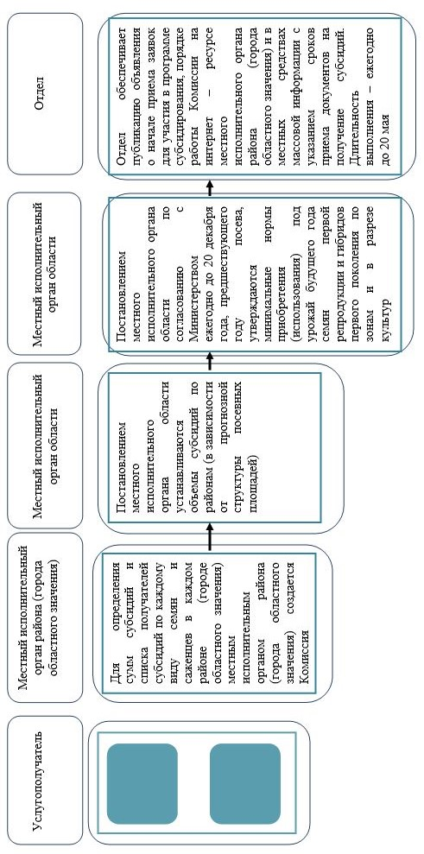

**Для получения субсидий на приобретение (использование) семян первой репродукции и гибридов первого поколения услугополучателями – сельхозтоваропроизводителями и услугополучателями – семхозами**

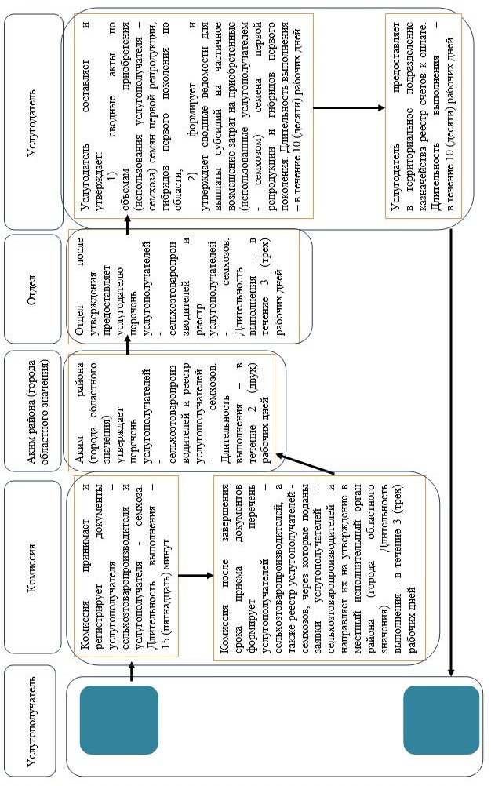

**Для получения субсидий услугополучатели – элитсемхозы на производство элитных саженцев плодово-ягодных культур и винограда**

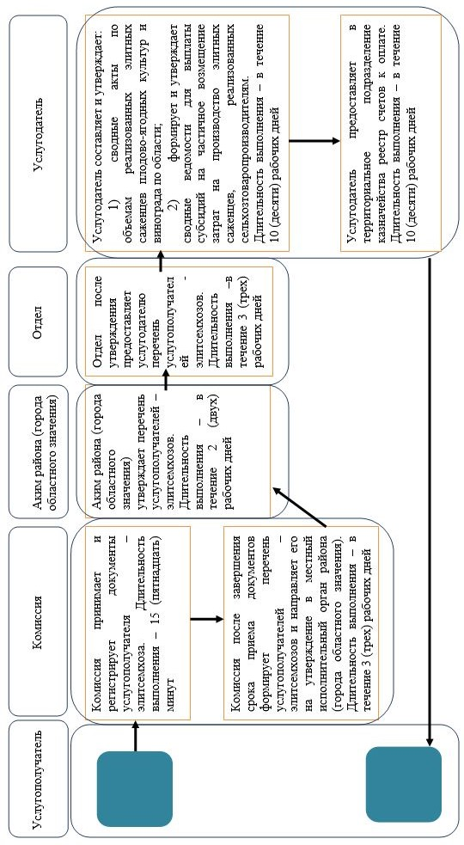

**2. При оказании государственной услуги через Государственную корпорацию**   
**Для получения субсидий на приобретение (использование) семян первой репродукции и гибридов первого поколения услугополучателями – сельхозтоваропроизводителями и услугополучателями – семхозами**

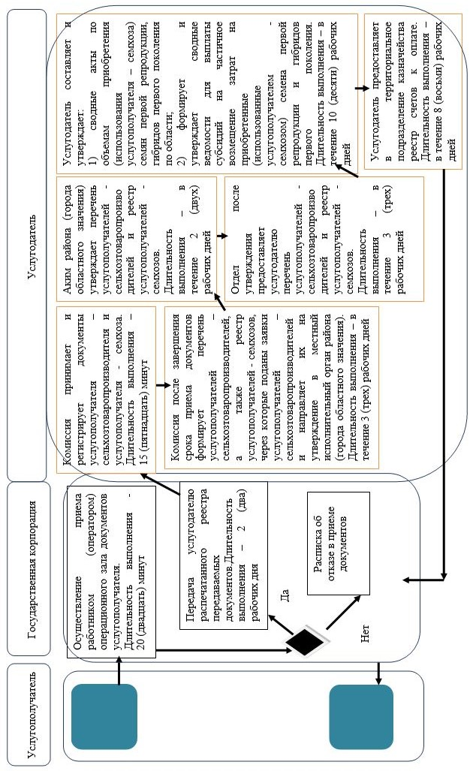

**Для получения субсидий услугополучатели – элитсемхозы на производство элитных саженцев плодово-ягодных культур и винограда**

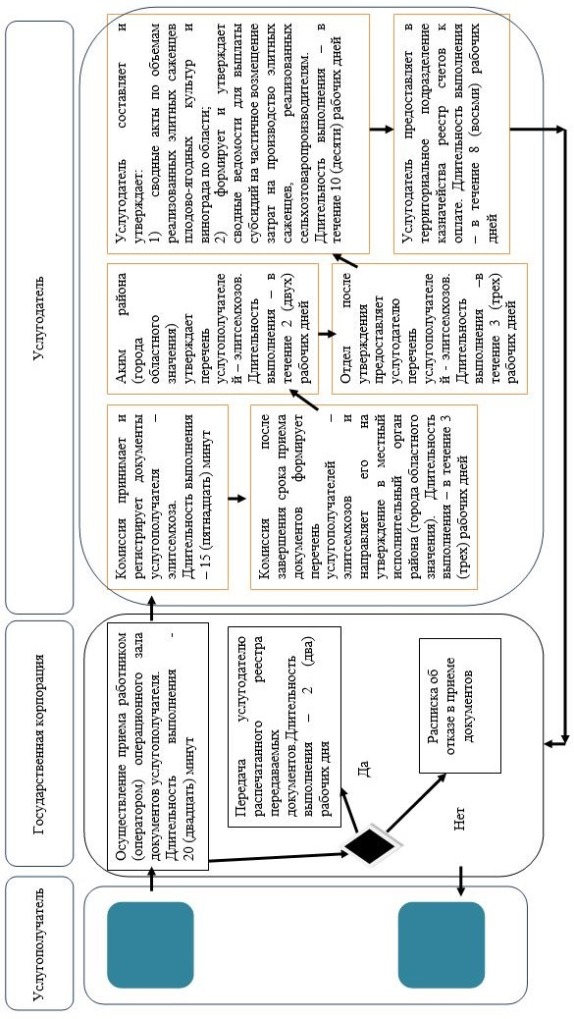

**Условные обозначения:**

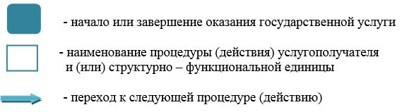

© 2012. РГП на ПХВ «Институт законодательства и правовой информации Республики Казахстан» Министерства юстиции Республики Казахстан